

# 工程化专题之Git

咕泡学院 James老师

QQ 2904270631

课程安排

1. 认识git

3W who why when

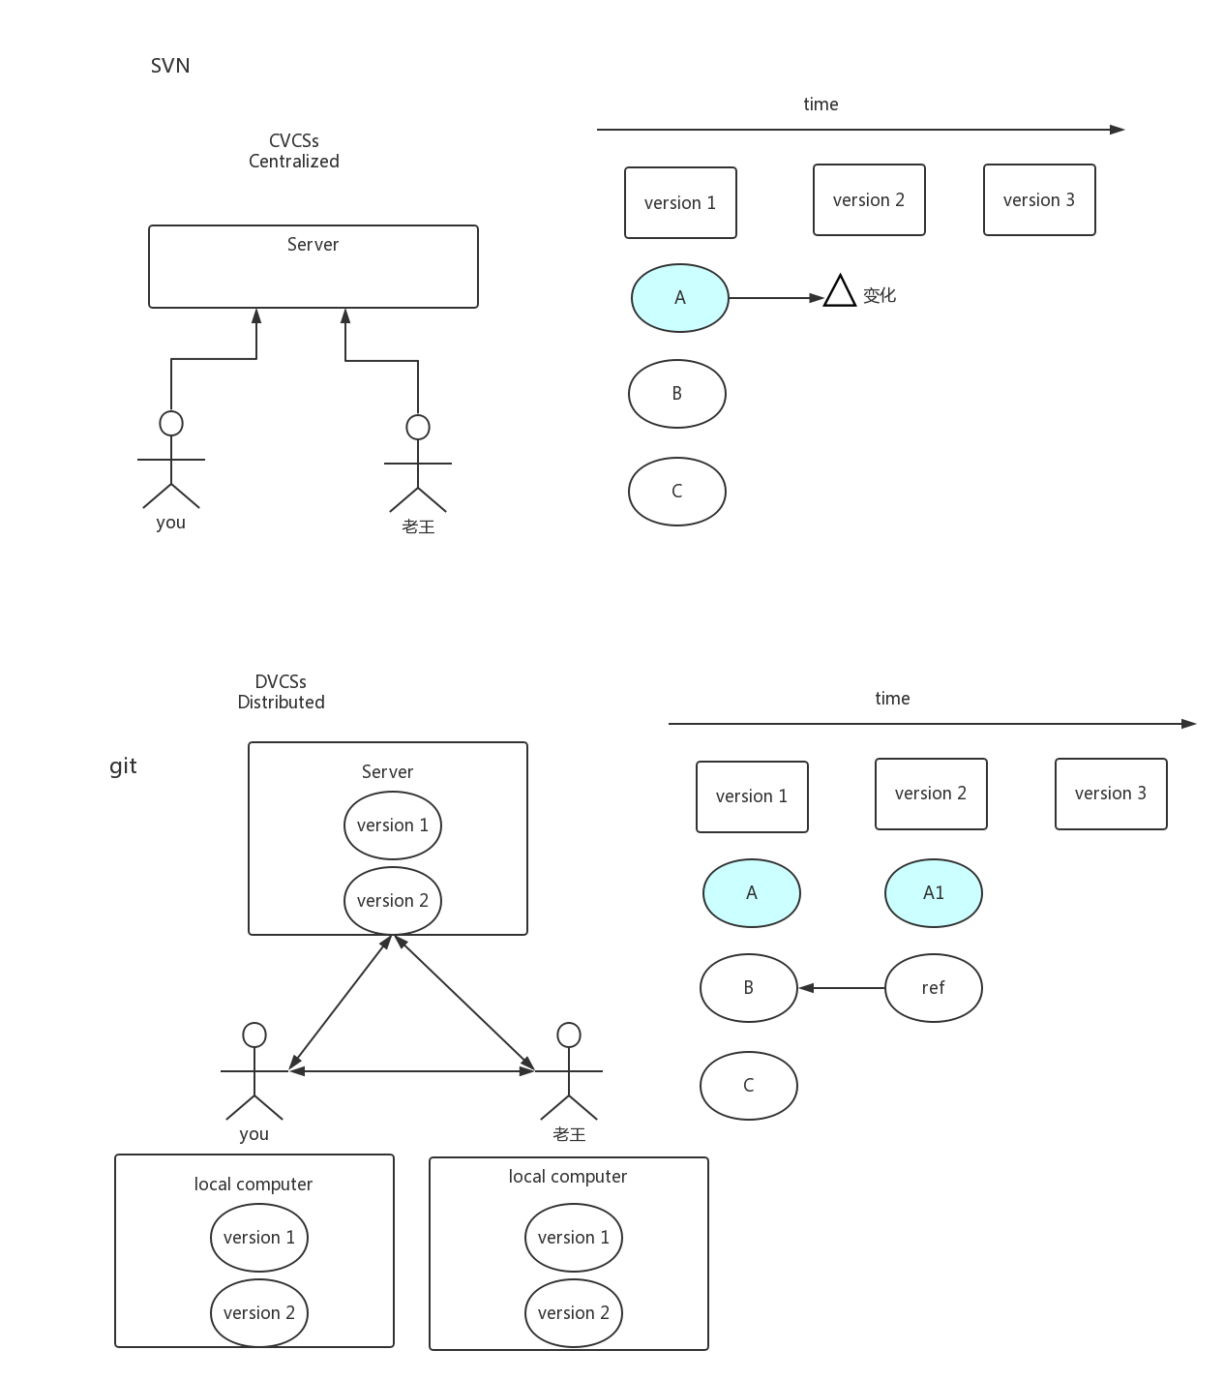

svn集中式 ：server是怎么做的，只记录变化的部分

git存储的是完整的文件

github事故

分布式账本

1. 问题
   1. push/pull 要联网
   2. 如果server硬盘坏了 怎么办？
   3. git 保证完整性

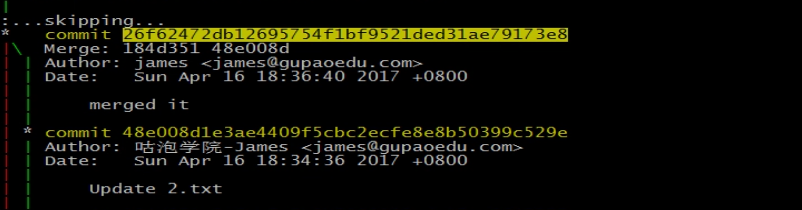

oschina和github都可以的方式： /Users/liuyaqing/.ssh touch config

1. 安装
   1. git config –-global user.name ‘xx’
   2. git config –-global user.email ‘xx’
   3. ssh-keygen -t rsa -C 'james@gupaoedu.com'
2. git 常用命令
   1. git status 没事ls -a一下
   2. git remote
      1. git clone [git@xx x.com](mailto:git@xxx.com)
      2. git config --list
      3. 把本地项目推送到远端
         1. git init
         2. git remote add origin [git@git.oschina.net:gupaoedu_com_vip/test10.git](mailto:git@git.oschina.net:gupaoedu_com_vip/test10.git)
         3. git remote –v
         4. git remote remove origin(好像是删除关联的远端)
         5. git push -u origin master
      4. git pull
      5. git push
      6. git checkout
         1. 切新分支 git checkout –b 新分支名字 push的时候要 set-up什么的 会有提示(git push origin 分支名)
         2. 撤消更改 git checkout . 撤销所有更改;git checkout 指定文件 （只撤销一个）
         3. 切换分支：git checkout 分支名字
      7. git merge
      8. git rebase
      9. git tag 版本
      10. git config --list (终于知道ac是啥了)
      11. 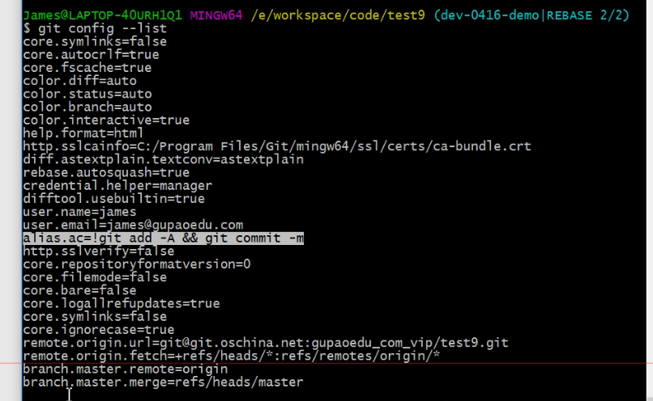

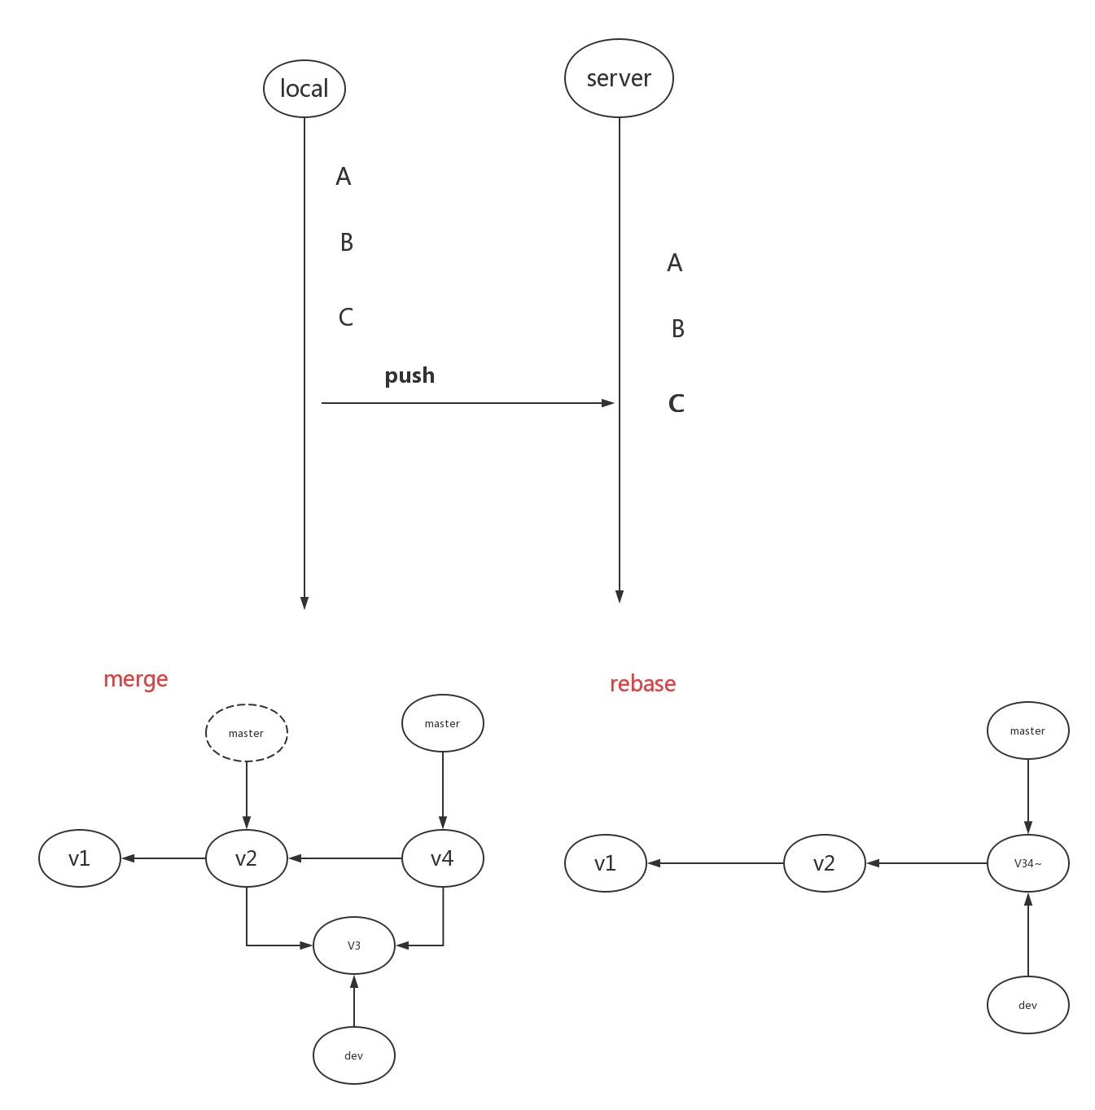

//回滚版本本地和远端

git reset -- hard commitid(要回退的commitid)

git push –f origin master

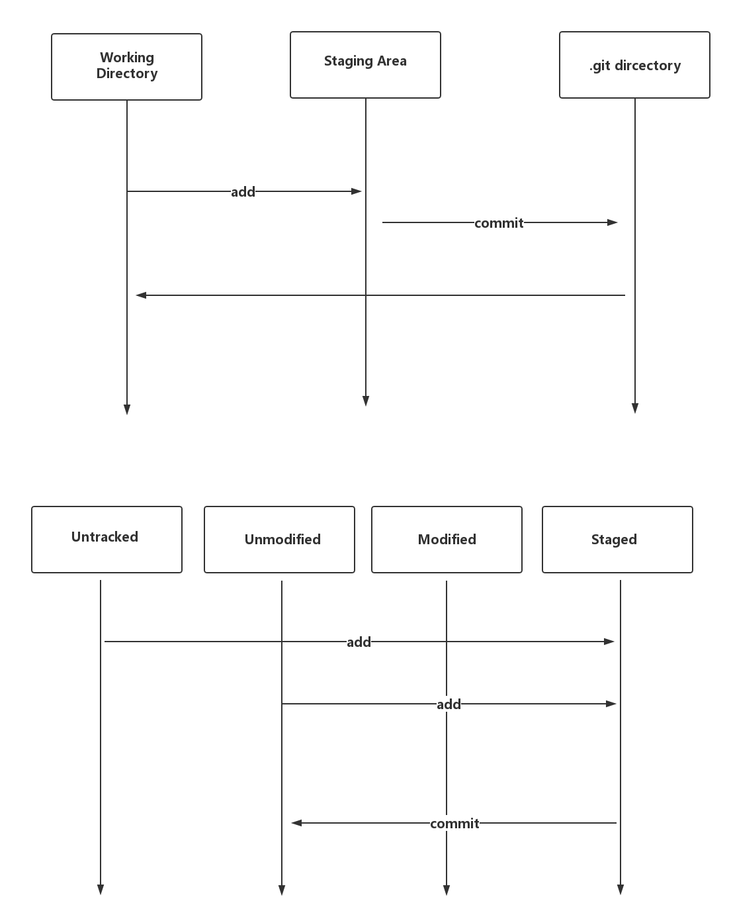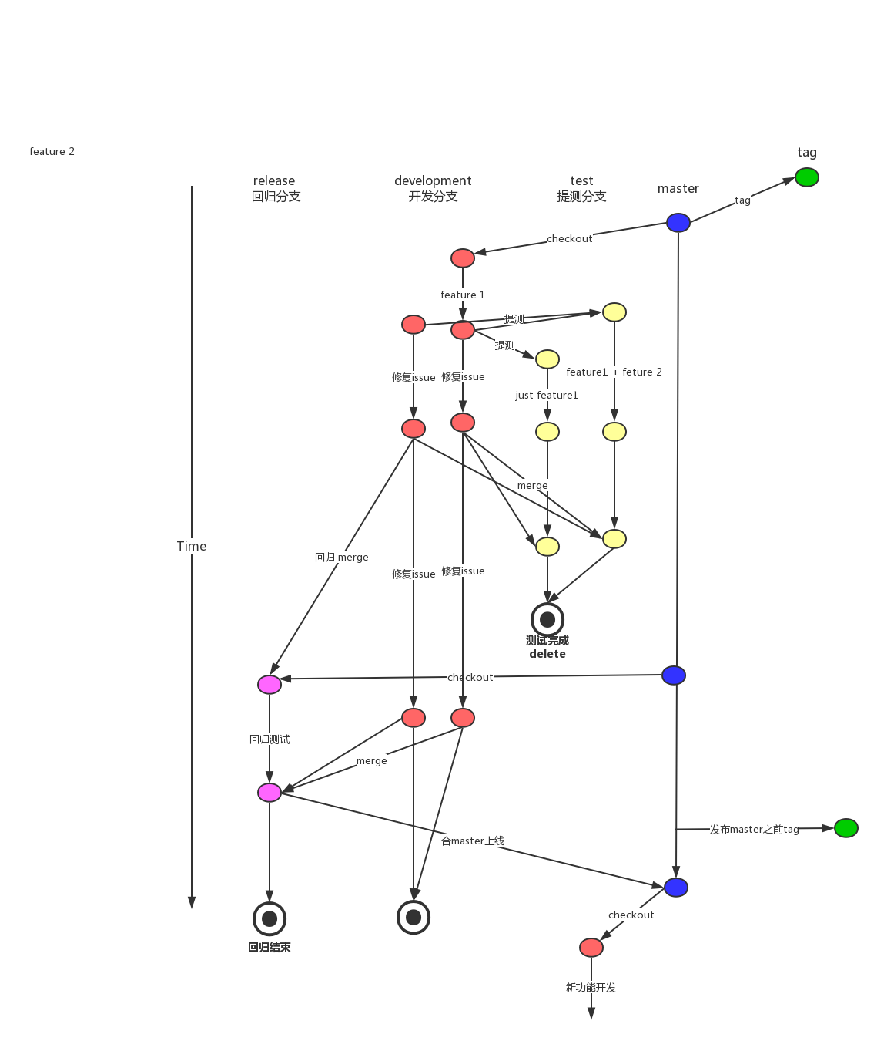

git log

git stash 栈 先压栈 再出栈 不建议使用 越忙的时候越乱 会漏掉

关于git的配置文件：<https://www.cnblogs.com/wanqieddy/archive/2012/08/03/2621027.html>

git-flow团队管理：开发环境，测试环境 回归测试环境，线上环境，发布master之前打tag